ĐẠI HỌC QUỐC GIA HÀ NỘI
TRƯỜNG ĐẠI HỌC Y DƯỢC



BÁO CÁO BÀI TẬP 4

Nhóm : 20
Lớp : Dược B+C
Khóa : QH.2023.Y
Họ và tên : Đỗ Duy Hoàng Long
Học phần : Nhập môn công nghệ số và ứng dụng trí tuệ nhân tạo
Tên dự án : Tuyển thành viên CLB “BẢN HÒA ÂM SẮC MÀU”

Hà Nội – 2025

1. Mở đầu
Trong quá trình học tập hiện nay, việc làm việc nhóm không còn chỉ diễn ra theo hình thức gặp mặt trực tiếp mà đã chuyển dần sang môi trường số. Điều này đặc biệt rõ khi sinh viên cần phối hợp với nhau để hoàn thành bài tập, chia sẻ tài liệu, theo dõi tiến độ và cùng chỉnh sửa sản phẩm chung. Vì vậy, việc sử dụng các công cụ hợp tác trực tuyến không chỉ là một lựa chọn tiện lợi mà còn trở thành một kỹ năng cần thiết đối với mỗi sinh viên.
Trong bài tập này, em tham gia thực hiện dự án nhóm và trực tiếp sử dụng ba công cụ gồm Trello, Google Docs và Google Drive. Mỗi công cụ hỗ trợ một chức năng khác nhau trong quá trình làm việc. Trello giúp em quản lý nhiệm vụ và theo dõi tiến độ, Google Docs giúp em cùng các thành viên xây dựng nội dung trên một tài liệu chung, còn Google Drive giúp lưu trữ và chia sẻ tài liệu một cách khoa học. Qua quá trình sử dụng ba công cụ này, em không chỉ hoàn thành phần việc cá nhân mà còn hiểu rõ hơn cách làm việc nhóm trong môi trường số.
Bài báo cáo này tập trung trình bày trải nghiệm cá nhân của em trong quá trình sử dụng các công cụ hợp tác trực tuyến để thực hiện dự án nhóm. Nội dung báo cáo bao gồm vai trò cá nhân của em, cách em sử dụng từng công cụ, hiệu quả thực tế mà các công cụ mang lại, những khó khăn em gặp phải trong quá trình thực hiện và các bài học em rút ra sau khi hoàn thành bài tập.

2. Vai trò cá nhân của em trong dự án nhóm
Trong dự án nhóm lần này, em tham gia với vai trò là một thành viên trực tiếp thực hiện nhiệm vụ và phối hợp với các bạn trong nhóm để hoàn thành sản phẩm chung. Công việc chính của em là theo dõi phần việc được giao, tham gia viết và chỉnh sửa nội dung trên tài liệu nhóm, đồng thời hỗ trợ sắp xếp và lưu trữ tài liệu liên quan đến dự án.
Quá trình làm việc giúp em nhận ra rằng khi sử dụng công cụ trực tuyến, trách nhiệm của từng thành viên được thể hiện rõ ràng hơn so với cách làm việc thông thường. Mỗi thao tác như nhận nhiệm vụ, chỉnh sửa tài liệu, thêm bình luận hoặc lưu file đều để lại dấu vết cụ thể trên hệ thống. Điều đó làm cho em có ý thức hơn trong việc hoàn thành phần việc đúng hạn, đồng thời cũng chủ động hơn khi phối hợp với các thành viên khác.
Bên cạnh phần việc cá nhân, em cũng thường xuyên theo dõi tiến độ chung của nhóm để bảo đảm công việc của mình không bị chậm hơn so với các bạn. Trong quá trình đó, em nhận thấy việc sử dụng đúng công cụ giúp em giảm bớt sự bị động, làm việc có kế hoạch hơn và dễ kiểm soát công việc hơn.
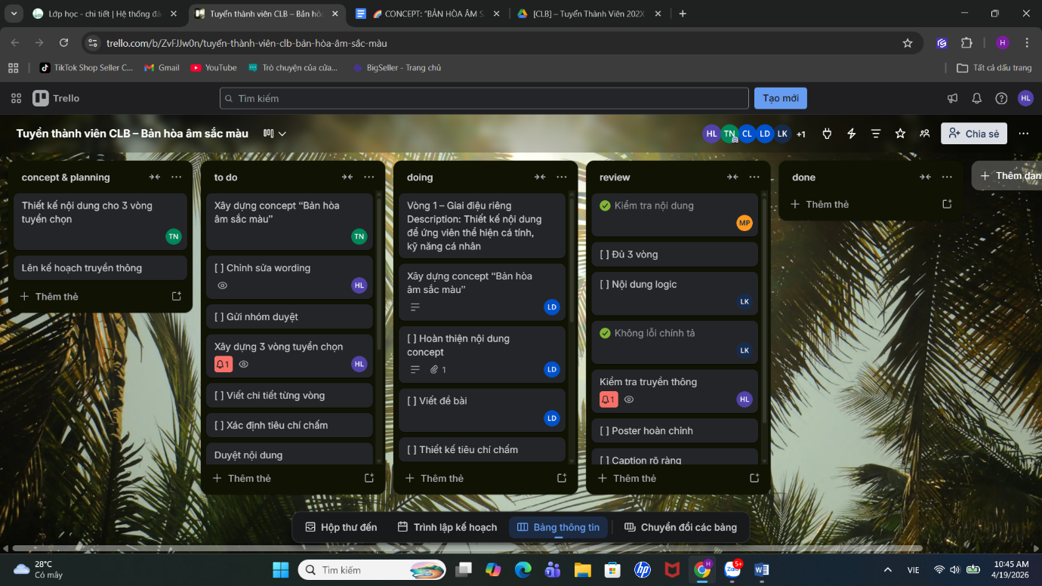

3. Quá trình em sử dụng Trello để quản lý nhiệm vụ
Trong ba công cụ em sử dụng, Trello là công cụ hỗ trợ em rõ nhất ở phần quản lý công việc. Nhóm em tạo một bảng Trello chung với các cột cơ bản như Việc cần làm, Đang thực hiện và Đã hoàn thành. Tại đây, các nhiệm vụ được chia thành từng thẻ riêng, có nội dung cụ thể và có thể gắn với người phụ trách.
Khi bắt đầu làm dự án, em vào Trello để xem phần việc mình được giao. Việc có một bảng công việc chung giúp em nắm rõ mình cần làm gì, công việc nào cần ưu tiên trước và tiến độ hiện tại của nhóm đang ở mức nào. Trong quá trình thực hiện, em cập nhật trạng thái công việc bằng cách chuyển thẻ nhiệm vụ sang cột phù hợp. Đây là một thao tác nhỏ nhưng có ý nghĩa lớn vì nó giúp cả nhóm theo dõi tiến độ một cách trực quan.
Trello giúp em thay đổi cách nhìn về công việc nhóm. Trước đây, em thường chỉ ghi nhớ nhiệm vụ qua tin nhắn hoặc tự nhớ trong đầu nên đôi khi bị sót việc hoặc khó xác định mình đã làm đến đâu. Khi dùng Trello, em thấy mọi đầu việc được hiển thị rõ ràng, dễ kiểm soát và dễ theo dõi hơn. Em cũng có thể tự chia công việc lớn thành những bước nhỏ hơn, từ đó thấy công việc nhẹ và cụ thể hơn.
Tuy nhiên, lúc đầu em chưa quen với việc cập nhật tiến độ thường xuyên. Có thời điểm em đã hoàn thành nhiệm vụ nhưng quên chuyển trạng thái trên Trello, khiến bảng công việc chưa phản ánh đúng tình hình thực tế. Sau đó em tự điều chỉnh bằng cách tạo thói quen mỗi khi hoàn thành xong một đầu việc là cập nhật ngay trên hệ thống. Nhờ vậy, em thấy việc quản lý tiến độ cá nhân dần trở nên khoa học hơn.
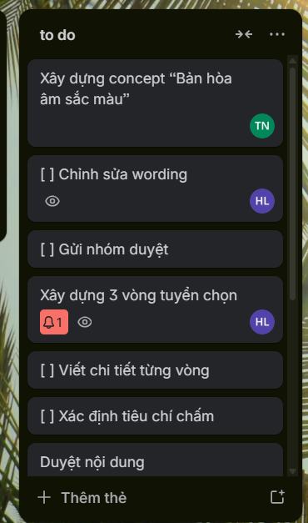

4. Quá trình em sử dụng Google Docs để viết và chỉnh sửa nội dung
Nếu Trello là nơi giúp em quản lý công việc, thì Google Docs là nơi em trực tiếp thực hiện phần việc của mình. Trong quá trình làm dự án, nhóm em sử dụng một tài liệu Google Docs chung để cùng soạn thảo nội dung. Đây là công cụ em sử dụng thường xuyên nhất vì hầu hết phần việc liên quan đến viết, chỉnh sửa và hoàn thiện bài đều diễn ra trên nền tảng này.
Em sử dụng Google Docs để viết phần nội dung được giao, chỉnh sửa cách diễn đạt, bổ sung ý còn thiếu và rà soát lại một số lỗi trình bày. Vì cả nhóm cùng làm trên một tài liệu chung nên em có thể theo dõi phần các bạn khác đang viết, từ đó điều chỉnh cách viết của mình sao cho thống nhất hơn với toàn bài. Điều này giúp hạn chế tình trạng mỗi phần một kiểu, hoặc nội dung giữa các thành viên bị trùng lặp.
Điểm em thấy hữu ích nhất ở Google Docs là khả năng làm việc theo thời gian thực. Khi có nhiều người cùng chỉnh sửa, tài liệu sẽ được cập nhật gần như ngay lập tức. Ngoài ra, tính năng bình luận giúp em góp ý cho bạn khác trực tiếp trên từng đoạn nội dung, không cần nhắn tin riêng. Tính năng lịch sử chỉnh sửa cũng rất quan trọng vì nó giúp theo dõi rõ phần đóng góp của từng thành viên, đồng thời là minh chứng cho quá trình làm việc thật sự của mỗi người trong nhóm.
Trong quá trình sử dụng, em cũng gặp một số bất tiện như có lúc nhiều người cùng sửa một chỗ làm bố cục bị lệch, hoặc có đoạn bị lặp ý do chưa kịp thống nhất. Để khắc phục, em cố gắng đọc kỹ phần liên quan trước khi bổ sung nội dung, đồng thời ưu tiên dùng bình luận khi cần trao đổi thay vì chỉnh trực tiếp toàn bộ phần của bạn khác. Sau một thời gian, em thấy nhóm phối hợp trên Google Docs mượt hơn và hiệu quả hơn.
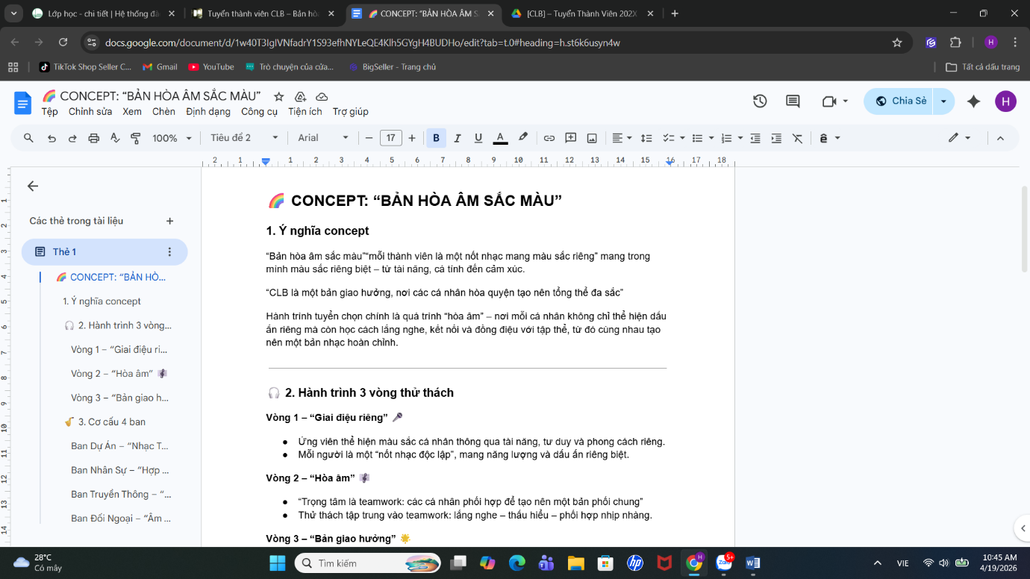

5. Quá trình em sử dụng Google Drive để lưu trữ và chia sẻ tài liệu
Bên cạnh Trello và Google Docs, Google Drive là công cụ hỗ trợ em ở phần lưu trữ và tổ chức dữ liệu. Trong quá trình làm dự án, nhóm em có nhiều loại tài liệu khác nhau như tài liệu tham khảo, ảnh minh họa, nội dung nháp, file hoàn chỉnh và các ảnh minh chứng. Nếu không có nơi lưu trữ chung và cách sắp xếp hợp lý thì rất dễ rơi vào tình trạng thất lạc file hoặc mất nhiều thời gian tìm kiếm.
Vì vậy, em sử dụng Google Drive để tạo thư mục chung cho dự án. Trong thư mục đó, em sắp xếp thành các thư mục nhỏ hơn như Tài liệu tham khảo, Ảnh minh chứng, Nội dung nhóm và Bản hoàn chỉnh. Việc chia theo từng nhóm như vậy giúp em dễ tìm tài liệu hơn, đồng thời các thành viên khác cũng có thể truy cập nhanh đúng phần mình cần.
Google Drive giúp em nhận ra tầm quan trọng của việc tổ chức dữ liệu có hệ thống. Trước đây, em thường lưu file tương đối rời rạc, đôi khi để lẫn bản cũ và bản mới trong cùng một chỗ nên khá khó quản lý. Khi làm bài tập này, em cố gắng đặt tên file rõ ràng hơn và lưu vào đúng thư mục ngay từ đầu. Nhờ vậy, quá trình làm việc về sau trở nên nhẹ hơn rất nhiều, đặc biệt khi cần tìm lại tài liệu hoặc gửi cho các thành viên khác.
Ngoài việc lưu trữ, Google Drive còn rất tiện ở chỗ chia sẻ tài liệu nhanh chóng. Chỉ cần gửi link thư mục hoặc file là các thành viên có thể truy cập ngay, không cần gửi qua lại nhiều lần trên các ứng dụng nhắn tin. Điều này cũng giúp giảm nguy cơ nhầm phiên bản và hỗ trợ làm việc nhóm hiệu quả hơn.
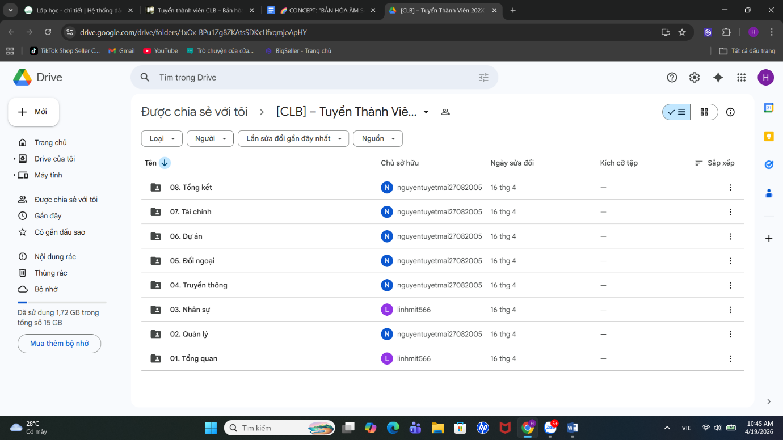

6. Hiệu quả thực tế của việc kết hợp ba công cụ
Sau khi sử dụng Trello, Google Docs và Google Drive trong cùng một bài tập, em nhận thấy ba công cụ này hỗ trợ cho nhau rất rõ ràng. Trello giúp em biết mình cần làm gì và đang làm đến đâu. Google Docs là nơi em trực tiếp thực hiện phần nội dung và phối hợp với các thành viên khác. Google Drive là nơi em lưu trữ và tổ chức tài liệu để cả nhóm có thể sử dụng chung.
Nhờ có sự phối hợp giữa ba công cụ này, quá trình làm việc của em trở nên mạch lạc hơn. Khi nhận nhiệm vụ trên Trello, em sẽ mở Google Docs để làm nội dung, sau đó dùng Google Drive để lưu hoặc lấy tài liệu cần thiết. Khi hoàn thành xong một phần, em quay lại Trello để cập nhật tiến độ. Cách làm này giúp em có một quy trình làm việc rõ ràng, không bị rối như trước.
Em thấy hiệu quả lớn nhất của các công cụ này là giúp em chủ động hơn. Trước đây, khi làm việc nhóm theo cách thông thường, em đôi khi bị phụ thuộc vào việc nhắc nhở qua tin nhắn hoặc khó nắm được toàn bộ tiến độ chung. Nhưng khi có các công cụ trực tuyến, em có thể tự theo dõi công việc, tự kiểm tra phần đóng góp của mình và dễ phối hợp hơn với các bạn khác. Việc làm nhóm vì thế cũng minh bạch hơn, rõ trách nhiệm hơn và tiết kiệm thời gian hơn.

7. Những khó khăn em gặp phải và cách em khắc phục
Trong quá trình làm bài, em không tránh khỏi một số khó khăn. Khó khăn đầu tiên là bản thân em chưa quen hoàn toàn với việc cập nhật tiến độ thường xuyên trên công cụ quản lý công việc. Ban đầu em có xu hướng tập trung làm xong rồi mới nhớ đến việc cập nhật, nên đôi lúc bảng Trello chưa phản ánh đúng tình hình thực tế. Sau đó, em tự nhắc mình phải cập nhật ngay sau mỗi đầu việc để giữ tiến độ rõ ràng.
Khó khăn thứ hai là khi nhiều thành viên cùng chỉnh sửa trên Google Docs, tài liệu đôi khi bị rối về bố cục hoặc bị trùng ý. Em khắc phục bằng cách đọc kỹ phần liên quan trước khi thêm nội dung mới, đồng thời sử dụng bình luận để trao đổi khi cần chỉnh sửa sâu vào phần của người khác.
Khó khăn thứ ba là việc quản lý file trên Google Drive. Nếu thư mục không được sắp xếp từ đầu thì càng về sau càng khó tìm tài liệu. Em đã giải quyết bằng cách tạo cấu trúc thư mục rõ ràng, đặt tên file cụ thể và cố gắng lưu file đúng nơi ngay từ đầu. Sau đó em thấy việc tìm kiếm nhanh hơn rất nhiều.
Qua những khó khăn này, em nhận ra rằng công cụ dù tốt đến đâu cũng chỉ thật sự phát huy hiệu quả khi người sử dụng có thói quen làm việc khoa học và chủ động.

8. Bài học em rút ra sau khi hoàn thành bài tập
Sau bài tập này, em rút ra được nhiều bài học thực tế. Điều đầu tiên là em hiểu rõ hơn vai trò của công cụ số trong học tập. Những công cụ như Trello, Google Docs và Google Drive không chỉ giúp làm bài tập nhanh hơn mà còn giúp em rèn được tư duy làm việc có hệ thống.
Điều thứ hai là em nhận ra làm việc nhóm hiệu quả không chỉ nằm ở việc chia việc cho nhau, mà còn nằm ở cách theo dõi tiến độ, cách trao đổi và cách tổ chức dữ liệu. Khi mọi thứ được quản lý rõ ràng trên công cụ trực tuyến, nhóm sẽ phối hợp thuận lợi hơn và giảm bớt nhầm lẫn.
Điều thứ ba là em thấy bản thân cần chủ động hơn trong môi trường số. Không ai có thể nhắc mình từng việc nhỏ, nên mỗi người phải tự giác trong việc theo dõi tiến độ, phản hồi đúng lúc và quản lý tài liệu của mình. Đây là kỹ năng em nghĩ rất quan trọng không chỉ trong học tập mà cả trong công việc sau này.

9. Kết luận
Qua quá trình tham gia dự án nhóm và trực tiếp sử dụng Trello, Google Docs và Google Drive, em nhận thấy đây là ba công cụ hợp tác trực tuyến rất phù hợp với sinh viên trong học tập hiện nay. Mỗi công cụ có một chức năng riêng, nhưng khi kết hợp lại đã tạo nên một quy trình làm việc khá hiệu quả, từ phân chia nhiệm vụ, thực hiện nội dung cho đến lưu trữ và chia sẻ tài liệu.
Đối với cá nhân em, bài tập này không chỉ giúp em hoàn thành phần việc được giao mà còn giúp em rèn luyện thêm nhiều kỹ năng quan trọng như quản lý công việc, cộng tác trực tuyến, theo dõi tiến độ và tổ chức dữ liệu. Qua trải nghiệm thực tế, em thấy rằng việc ứng dụng công cụ số vào làm việc nhóm là rất cần thiết và có ý nghĩa lâu dài đối với sinh viên trong bối cảnh hiện nay.

